REGULI DE COMPORTARE ÎN CAZ DE CUTREMUR
LA ŞCOALĂ !
SCOP:
- Asigurarea pregătirii unitare a elevilor şi întregului personal, pentru formarea unui comportament adecvat în cazul producerii situaţiilor de urgenţă generate de cutremure;
DESFĂŞURAREA ACTIVITĂŢII :
- Pe timpul simulării exerciţiului privind producerea unui cutremur se vor respecta următoarele reguli:
  - Se va păstra calmul, se va evita intrarea în panică, elevii se vor proteja reciproc, fără a se speria de zgomotele din jur;
  - Pentru a preveni panica şi rănirile, este necesar ca elevii să asculte recomandările cadrelor didactice.
NU SE VA PERMITE NIMĂNUI SĂ FUGĂ DIN ÎNCĂPERE, CLASĂ, SĂ ŢIPE SAU SĂ PROPUNĂ EVACUAREA. SE VA EVITA A FUGI PE UŞĂ, A SE SĂRI PE FEREASTRĂ, A SE ALERGA PE SCĂRI ŞI A SE UTILIZA LIFTUL SAU SĂ SE PRODUCĂ AGLOMERAŢIE!

DACĂ A ÎNCEPUT MIŞCAREA SEISMICĂ:
- ELEVII VOR RĂMÂNE PE LOC ! NU VOR FUGI!
- ACEŞTIA SE VOR PROTEJA ÎN LOCURI SIGURE, SUB BANCĂ, SUB MASĂ SAU LÂNGĂ UN PERETE, GHEMUIŢI, PROTEJÂNDU-ŞI CAPUL CU MÂINILE!
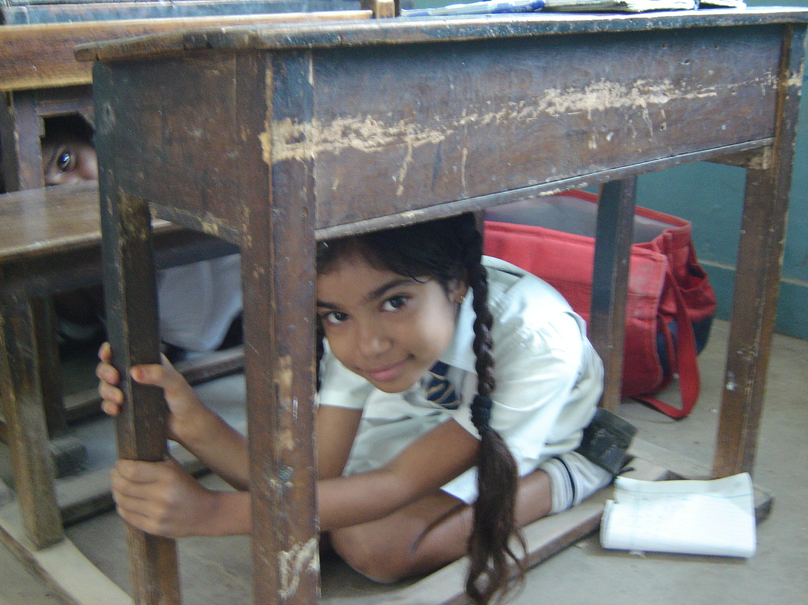
- Se vor feri de obiectele înalte, de cele suspendate şi de ferestre !
- Vor asculta institutorii - învătatorii şi profesorii !
Profesorii se vor poziţiona sub tocul uşii, şi vor asigura menţinerea uşii în poziţie deschisă;

DUPĂ ÎNCETAREA MIŞCĂRII SEISMICE
ELEVII VOR IESI DE SUB BANCI DOAR DUPA CE PROFESORUL SE ASIGURA CA ACESTIA SUNT FERITI DE PERICOLE ( obiecte care pot sa-i raneasca prin cadere: bucati de tencuiala, corpuri de iluminat,ghivece, dulapuri,cioburidela ferestre sparte). Dupa ce iasa de sub banci,elevii părăsesc clădirea sub supravegherea profesorului. Se vor utiliza toate căile de evacuare şi salvare fără pericole. Nu se vor lua alte obiecte (obiecte de vestimentaţie, etc.), decât pentru protejarea capului pe timpul evacuării (ghiozdan, carte, etc. ). În lipsa obiectelor pentru protejarea capului, acestia îşi vor acoperi capul cu mainile.
Direcţia şcolii va decide dacă elevii pot pleca sau vor aştepta să fie preluaţi de către părinţi !
După ce pământul şi casa nu se mai mişcă, am devenit mai curajoşi şi vom şti cum să ne protejăm atunci când va fi un alt seism… !

